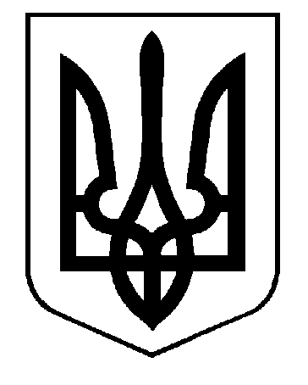

ВІДДІЛ ОСВІТИ ЦАРИЧАНСЬКОЇ РАЙДЕРЖАДМІНІСТРАЦІЇ
КОМУНАЛЬНИЙ ЗАКЛАД «ЗОШ І-ІІІ СТУПЕНІВ с. МОЛОДІЖНЕ
ЦАРИЧАНСЬКОЇ РАЙОННОЇ РАДИ ДНІПРОПЕТРОВСЬКОЇ ОБЛАСТІ»
вул. .Шкільна, 26, селище Молодіжне, 51033, тел. (05690)6-19-71
E-mail : schoolmolodizhne@gmail.com код ЄДРПОУ 33352742

Ліцензований обсяг та фактична кількість осіб, які навчаються у ЗОШ І-ІІІ ступенів с. Молодіжне Царичанської районної ради

Навчається у школі 2018-2019 навчальний рік |  | Ліцензований обсяг
1 клас | 6 учнів | 392 учня
2 клас | 6 учнів
3 клас | 9 учнів
4 клас | 6 учнів
5 клас | 6 учнів
6 клас | 13 учнів
7 клас | 8 учнів
8 клас | 7 учнів
9 клас | 6 учнів
10 клас | 9 учнів
11 клас | 8 учнів
ВСЬОГО | 84 учня

